**Бондик Группа 11-1**

**Код**

*let* a = 1

*let* b = 3

a = *String*(a)

b = *String*(b)

alert('Первая задача = ' + (a+b))

*let* c = 'abcde'

alert('Вторая задача = ' + ( c[0] + c[2] + c[4]))

*let* str = 'abcde'

*let* num = 1

alert('Третья задача = ' + (str[num]))

*let* t = 'paint'

alert('Четвёртая задача = ' + ( t[t.length-1] + t[t.length-2] + t[t.length-3] ))

*let* d = 12345

*let* f = 0

d = *String*(d)

for(*let* i = 0; i<d.length; i++){

    f += *Number*(d.length-i)

}

alert('Пятая задача = ' + (f))

f = ''

i=1

f = *String*(f)

while(i<d.length+1){

    f += d[d.length-i]

    i++

}

alert('Шестая задача = ' + (f))

i=0

f = ' '

while(i<100) {

    i++

    f = ((f) + (*String*(i)) + ' ')

}

alert( 'Седьмая задача = ' + (f))

i= *Number*(10)

f = ''

while(i<33) {

    i++

    f = ((f) + (*String*(i)) + ' ')

}

alert( 'Восьмая задача = ' + (f))

f = ''

for(i=1; i<100; i+=2){

    f = ((f) + (*String*(i)) + ' ')

}

alert('Девятая задача = ' + (f))

f = ''

for(i=100; i>0; i--){

    f = ((f) + (*String*(i)) + ' ')

}

alert('Десятая задача = ' + (f))

**Результат**

1) 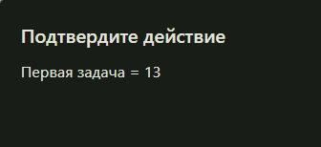

2) 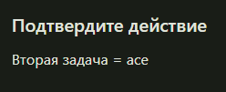

3) 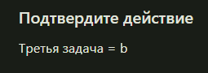

4) 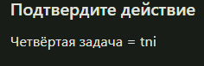

5) 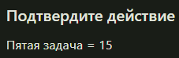  
6) 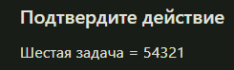

7)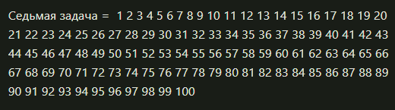

8) 

9) 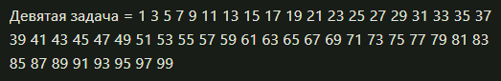

10) 